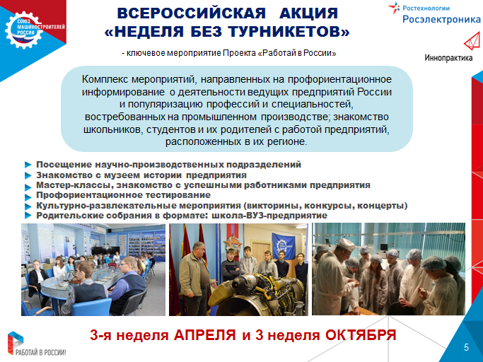

**акция с 16 по 22 октября 2017 года**

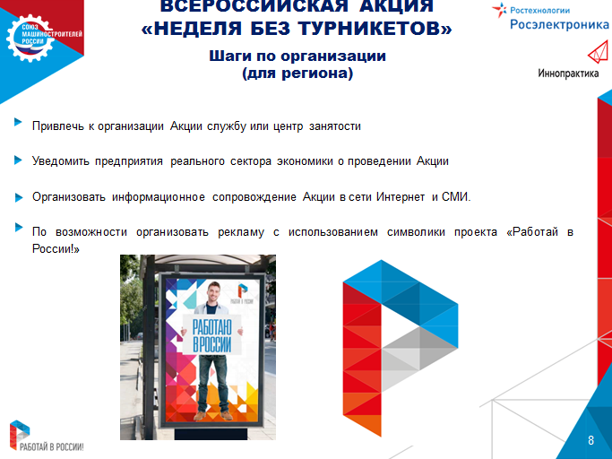

Обучающиеся Новолоктинской школы также поучаствовали в акции «Неделя без турникетов», посетили два отделения АГРОХОЛДИНГА «ЮБИЛЕНЫЙ»: ХРП Новолоктинское: моторно-тракторную мастерскую и склад по обработке и хранению зерновых культур.